**需求分析说明书**

|  |  |
| --- | --- |
| 学 院 | 软件学院 |
| 专 业 | 软件工程 |
| 班 级 | 软件2004 |
| 学 号 | 20206936 |
| 姓 名 | 杜子郡 |
| 指导教师 | 刘益先 |

目 录

1. 引言 2

1.1 目的 2

1.2 读者对象 3

1.3 术语与缩写解释 3

2. 产品介绍与开发背景 3

3. 产品意义 3

4. 产品的功能性需求 3

4.1 功能划分 3

4.2 用户角色划分 3

4.3 用例详情 4

5. 产品的非功能性需求 6

5.1 用户界面需求 6

5.2 软硬件环境需求 6

5.3 其它需求 6

# 引言

## 目的

该系统是五子棋的棋局记录与管理系统，可用于对五子棋对战棋局的实时记录与保存，也可以通过输入对局的相关信息来查找相应的对局，同时该系统还支持系统监督员对记录存档的监督功能，总体上实现了对五子棋棋局管理的公平和准确，从而增强了用户的体验感。此系统同时支持记录人员，监督人员和管理人员三类使用者进行操作处理，实现对棋局的公平记录和完美管理。

本文档为五子棋的棋局记录与管理系统的需求分析说明书，用于描述该系统的需求分析，明确了各类参与者及用例，指明了各类参与者之间的用例关系，为进一步优化和完善此系统奠定基础，并同时为接下来的重构提供便利。阅读该文档，助于开发者的进一步开发，记录者可提高自己的容错率，监督者履行自己监督的职责，并受到管理者的统一管理，方便使用。同时明确项目的目标和开发背景，方便读者了解项目的开发过程。最后逐一分析各用例的详情，明确参与者的职责和权限。

## 读者对象

系统开发优化人员和系统管理人员，监督人员，记录人员以及系统各类用户。

## 术语与缩写解释

|  |  |
| --- | --- |
| **缩写、术语** | **解 释** |
| 系统开发优化人员 | 对产品系统进行进一步优化迭代的人员 |
| 系统管理人员 | 对整个系统的账号密码及用户进行管理的人员 |
| 监督人员 | 对棋局的记录和保存进行监督以保证比赛公平性的人员 |
| 棋局记录人员 | 观察对弈者的落子顺序并在棋盘上进行记录的人员 |

# 项目背景

近日大众对五子棋游戏的喜爱和狂热，且传统的五子棋游戏方式并不能对游戏的过程和结果进行很好的保存和记录，本次任务将开发五子棋的棋局记录与管理系统，以便实现对五子棋游戏的实现和棋局的保存记录。且当今互联网和各类电子产品普及，人们生活质量提升的同时更加追求精神生活的富足，便于该项目日后的使用和进一步发展。本项目进用计算机进行开发，节省资源。并且在这卧龙凤雏齐聚的软需课堂上，急需培养短时间写出代买各类精英的软需课堂目的，此项目的可用性，可行性，可实现性，必须行显而易见！因此，该项目的开发如火如荼，如日中天！

# 系统目标

本项目的开发可用于对五子棋对战棋局的实时记录与保存，也可以通过输入对局的相关信息来查找相应的对局，同时该系统还支持系统监督员对记录存档的监督功能，总体上实现了对五子棋棋局管理的公平和准确，从而增强了用户的体验感。此系统同时支持记录人员，监督人员和管理人员三类使用者进行操作处理，实现对棋局的公平记录和完美管理。

# 产品的功能性需求



## 系统用例模型

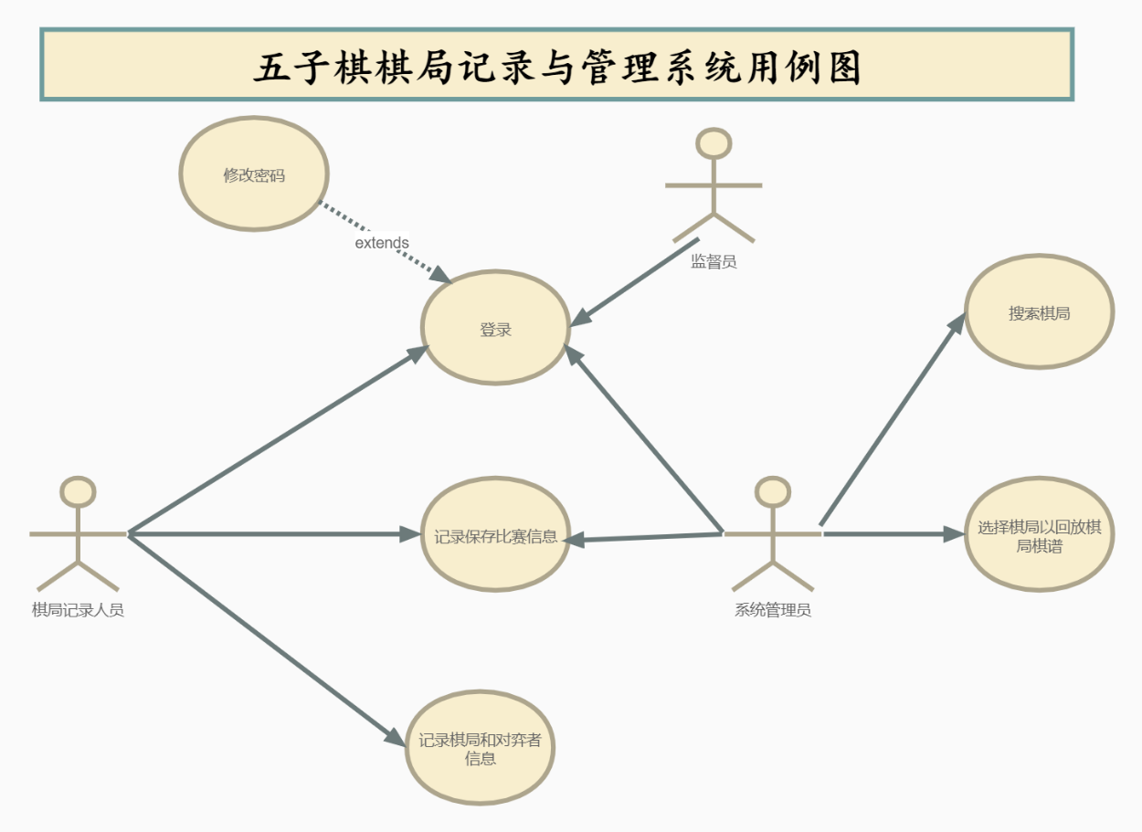

## 参与者职责

|  |  |
| --- | --- |
| 参与者 | 职责 |
| 系统管理人员 | 对整个系统的账号密码及用户进行管理 |
| 监督人员 | 对棋局的记录和保存进行监督并通过观看比赛记录落子时间以保证比赛公平性 |
| 棋局记录人员 | 观察对弈者的落子顺序并在棋盘上进行记录 |

## 用例详述

### 登录功能

**用例功能描述**

用户通过在浏览器中输入用户的用户名和密码，由后台系统收集输入的信息，并进行核实比较确认。

**对应的事件流**

|  |  |
| --- | --- |
| 内容 | 说明 |
| 用例名称 | 用户登录 |
| 用例说明 | 用登录系统 |
| 参与者 | 系统用户 |
| 前置条件 | 系统有效用户 |
| 后置条件 | 用户所输入的信息与后台系统数据库表中所保存的信息一致 |
| 基本路径 | 1.用户输入用户名、密码，点击提交  2.系统验证用户名和密码  3.验证成功，系统跳转到主页 |
| 扩展路径 | 1.用户输入的登录信息的用户名无效  2.系统提示输入正确格式的用户名信息  3.用户输入的密码无效  4.系统提示输入正确的密码信息 |

**活动图**

**

活动图

***页面原型***

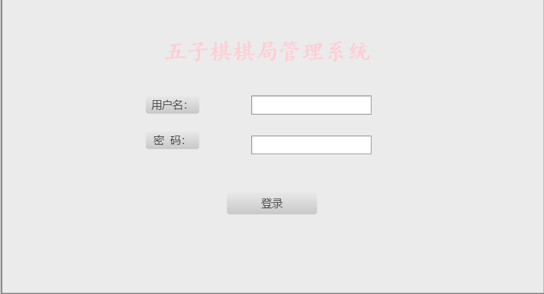 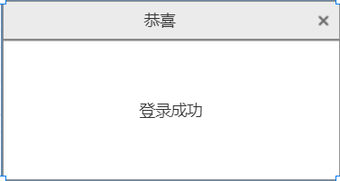 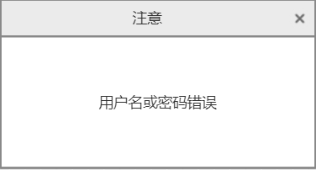

**对应页面元素说明*：***

|  |  |
| --- | --- |
| 内容 | 说明 |
| 用户名 | 用户登录 |
| 密码 | 用户登录系统 |

### 记录棋局功能

**用例功能描述**

用户通过在棋盘上依次落下黑白两种棋子，并且记录落子相对应的时间，落子标有步数，可随时保存棋子的落子情况和落子时间，棋局结束后进行记录保存，并且保存对弈者的相关信息。

**对应的事件流**

|  |  |
| --- | --- |
| 内容 | 说明 |
| 用例名称 | 记录棋局 |
| 用例说明 | 棋盘记录人员记录棋局 |
| 参与者 | 棋盘记录人员 |
| 前置条件 | 用户成功登录 |
| 后置条件 | 依次在棋盘上摆放黑白棋子 |
| 基本路径 | 1.用户在棋盘上摆放棋子  2.系统识别并落子并显示步数并记录时间  3.棋局结束后保存记录棋局  4.系统跳转到主页 |
| 扩展路径 | 1.用户可随时保存棋局 |

**活动图**

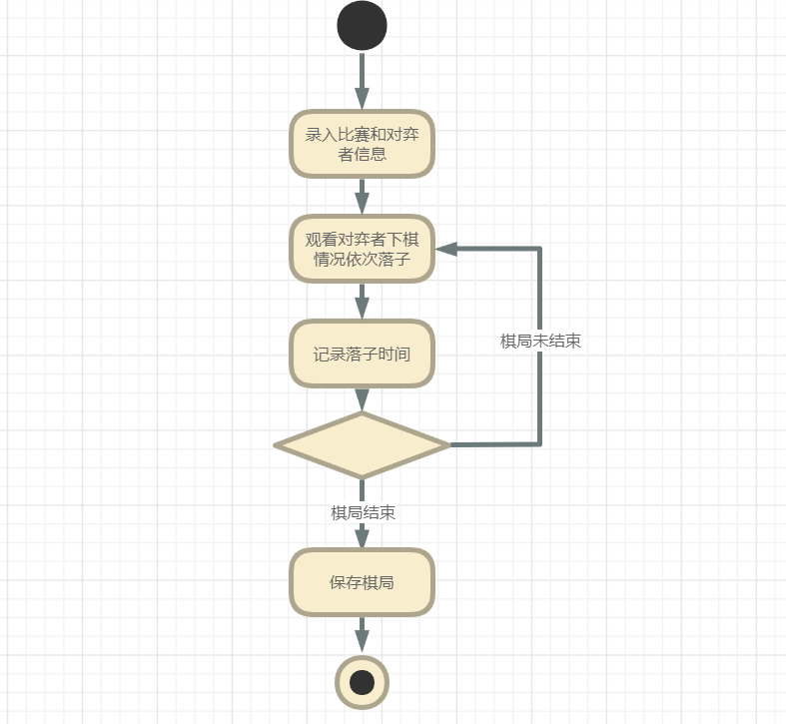

活动图

***页面原型***

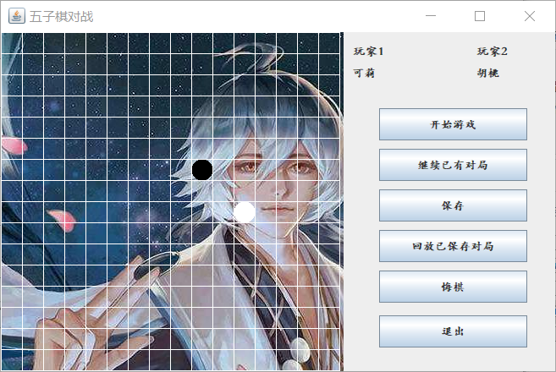

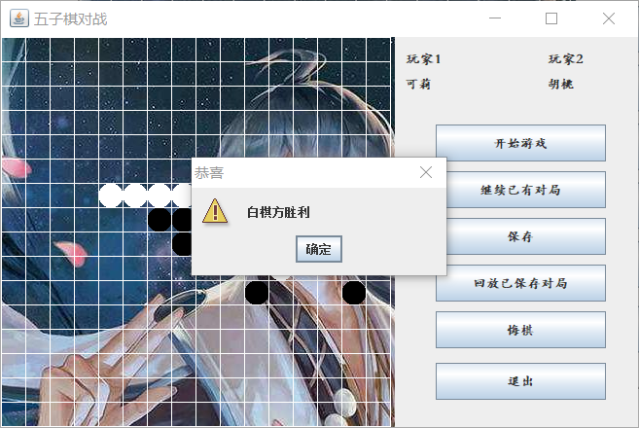

**对应页面元素说明*：***

|  |  |
| --- | --- |
| 内容 | 说明 |
| 退出 | 不进行保存 |
| 保存 | 可随时保存棋局 |
| 玩家胜利 | 棋局结束直接保存棋局 |
| 数字 | 步数显示 |

### 查看棋局功能

**用例功能描述**

用户通过在选择对应的棋局进行浏览或回放，浏览可以查看整个棋谱，并可以对棋谱进行放大缩小等操作，回放则可以回看整个下棋过程，可以自动回放、暂停、后退、快进，并且截图单独保存

**对应的事件流**

|  |  |
| --- | --- |
| 内容 | 说明 |
| 用例名称 | 查看棋局 |
| 用例说明 | 监督人员查看棋局 |
| 参与者 | 监督人员 |
| 前置条件 | 用户成功登录且又完成且保存的比赛 |
| 后置条件 | 选择比赛进行查看 |
| 基本路径 | 1.用户选择想要查看的比赛  2.选择查看棋谱或回看回放  3.选择浏览查看棋谱，选择回看则回放整个过程  4. 系统跳转 |
| 扩展路径 | 1.用户可对棋谱进行放大缩小  2.用户可暂停、后退、快进，并且截图单独保存回放过程 |

**活动图**

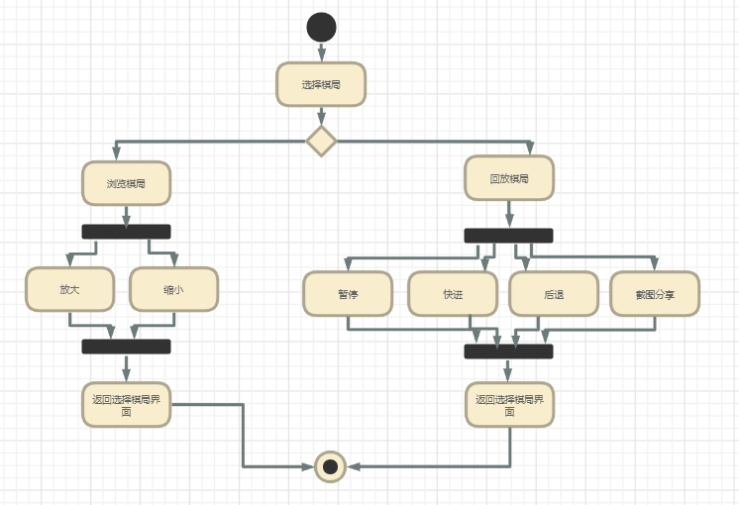

活动图

***页面原型***

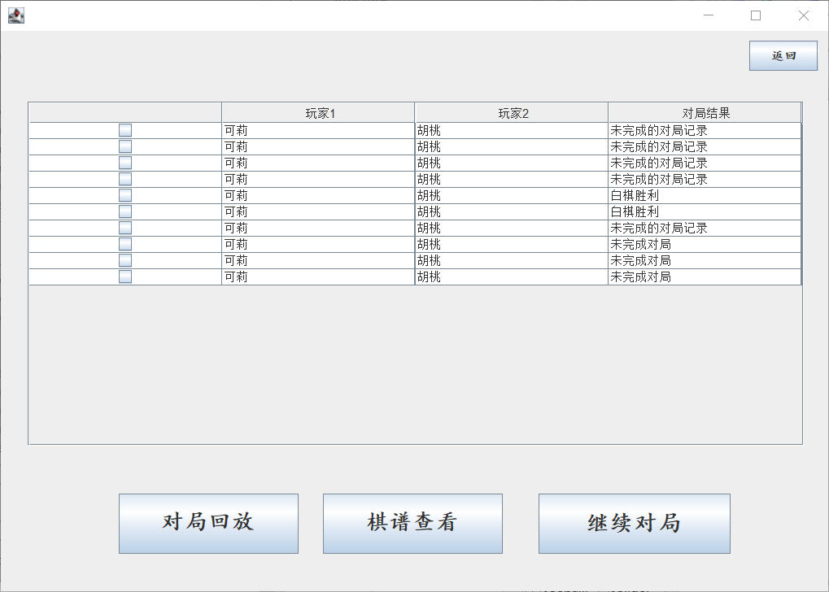

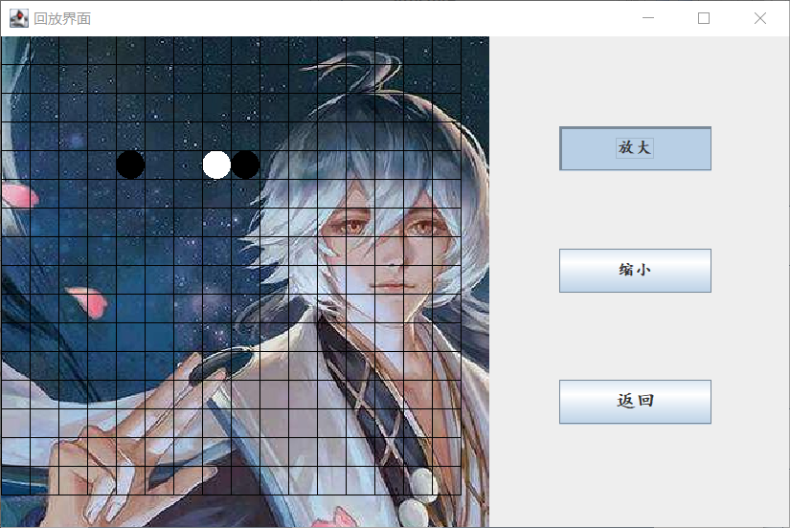

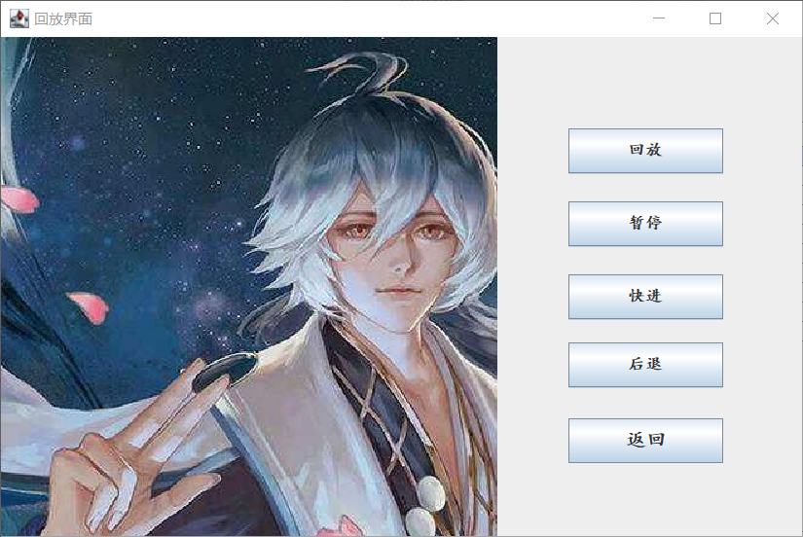

**对应页面元素说明*：***

|  |  |
| --- | --- |
| 内容 | 说明 |
| 放大 | 对棋谱放大查看 |
| 缩小 | 对棋谱缩小查看 |
| 暂停 | 暂停回放 |
| 后退 | 倒退回放 |
| 快进 | 快进回放 |

### 搜索棋局功能

**用例功能描述**

用户通过在棋局信息搜索对应的棋局进行查看，可进行浏览或回放，浏览可以查看整个棋谱，并可以对棋谱进行放大缩小等操作，回放则可以回看整个下棋过程，可以自动回放、暂停、后退、快进，并且截图单独保存

**对应的事件流**

|  |  |
| --- | --- |
| 内容 | 说明 |
| 用例名称 | 搜索棋局 |
| 用例说明 | 监督人员搜索棋局 |
| 参与者 | 监督人员 |
| 前置条件 | 用户成功登录且又完成且保存的比赛且有比赛信息 |
| 后置条件 | 选择比赛进行查看 |
| 基本路径 | 1.用户搜索想要查看的比赛  2.选择查看棋谱或回看回放  3.选择浏览查看棋谱，选择回看则回放整个过程  4.系统跳转到主页 |
| 扩展路径 | 1.用户可对棋谱进行放大缩小  2.用户可暂停、后退、快进，并且截图单独保存回放过程 |

**活动图**

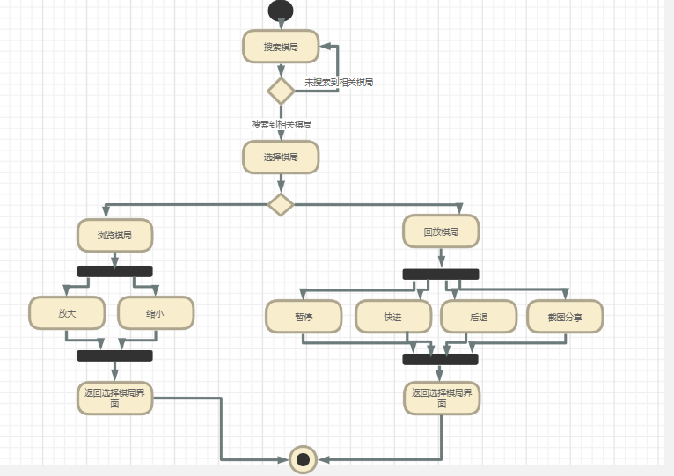

活动图

***页面原型***

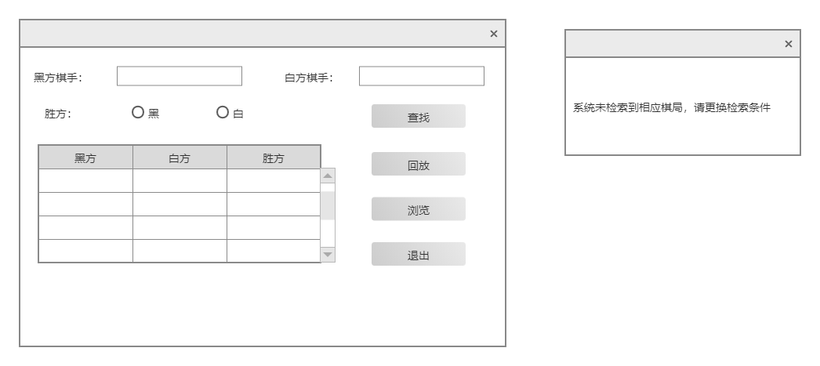

**对应页面元素说明*：***

|  |  |
| --- | --- |
| 内容 | 说明 |
| 查找 | 查找相对于的棋局 |
| 回放 | 回放棋局 |
| 浏览 | 浏览棋谱 |

### 修改密码功能

**用例功能描述**

用户第一次成功将被要求强制修改密码，并要预留正确手机号码

**对应的事件流**

|  |  |
| --- | --- |
| 内容 | 说明 |
| 用例名称 | 修改密码 |
| 用例说明 | 用户修改密码 |
| 参与者 | 系统用户 |
| 前置条件 | 用户成功登录有正确手机号码 |
| 后置条件 | 重置密码 |
| 基本路径 | 1.用户输入新密码和正确手机号  2.系统验证密码和手机号的正确性  3.验证成功，系统跳转到主页 |
| 扩展路径 | 1.用户输入的密码格式或位数错误  2.系统提示输入正确格式的密码  3.用户输入的手机号无效  4.系统提示输入正确的手机号码 |

**活动图**

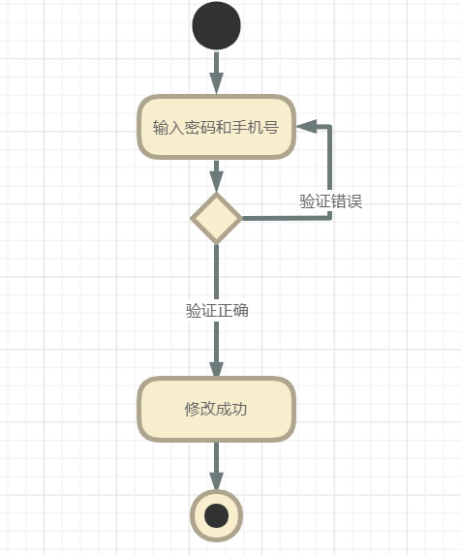

活动图

***页面原型***

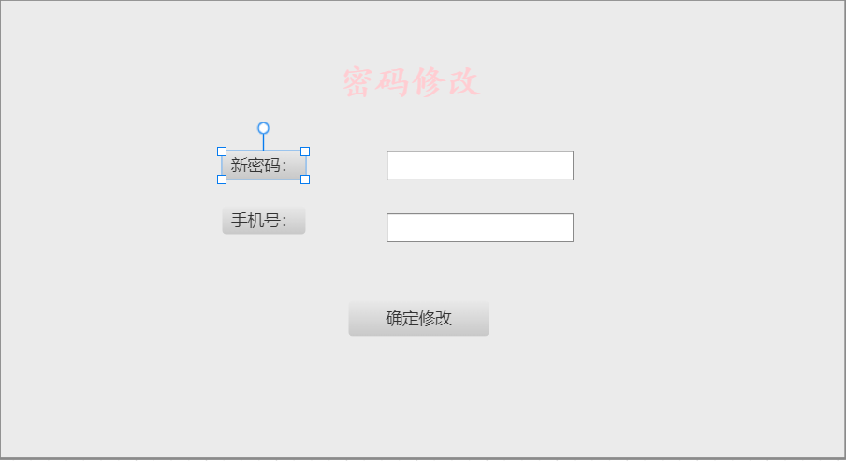

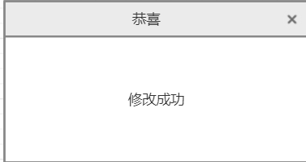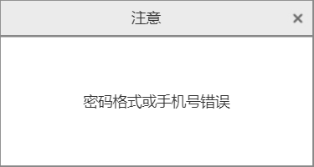

**对应页面元素说明*：***

|  |  |
| --- | --- |
| 内容 | 说明 |
| 新密码 | 更改后的密码 |
| 手机号 | 11位手机号码 |

# 产品的非功能性需求



## 用户界面需求

|  |  |
| --- | --- |
| **需求名称** | **详细要求** |
| 界面颜色 | 白色 |
| 界面风格 | 简约风 |
| 界面操作 | 鼠标点击操作 |

## 软硬件环境需求

|  |  |
| --- | --- |
| **需求名称** | **详细要求** |
| 客户机配置 | Intel i7-10750H |
| 客户机配置 | NVDIA GTX 3060 |
| 服务器配置 | Java8 |
| 服务器配置 |  |

## 其它需求

介于本系统的诸多缺陷和不足，系统将设立玩家建议收集功能，以便接受更多优秀的需求，再次进行更加省事省心省力的文案写作，致力于对软需课堂的改进和提高，以及对自身能提的极大提升。

界面美化部分还需诸多需求和完善。

用户数量将限制在少数，未来将进行改进。